横峰中学2015-2016学年度上学期期中考试
高一年级化学学科试题
考试用时：90分钟 总分：100分
常用相对原子质量：H:1 C:12 N:14 O:16 Na:23 Cl:35.5 S:32 K:39 Fe:56
一、选择题（每个3分，共48分）
1.当光束通过下列分散系时，能观察到丁达尔效应的是
A．淀粉溶液 B．泥水 C．NaCl 溶液 D．浓盐酸
2.下列物质属于电解质的是 （ ）
A．CO₂ B．食醋 C．AgCl D． 蔗糖
3.下列选用的相关仪器符合实验要求的是 ( )
A | B | C | D
存放浓硝酸 | 分离水和酒精 | 准确量取9.0 mL水 | 实验室制取乙烯
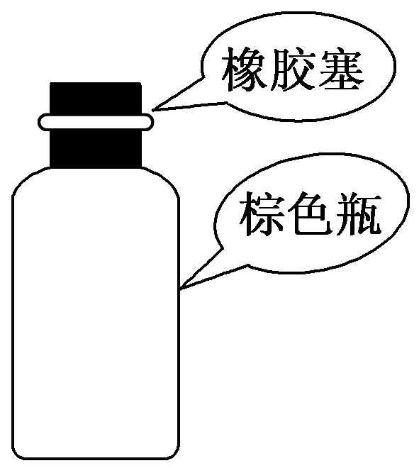 | 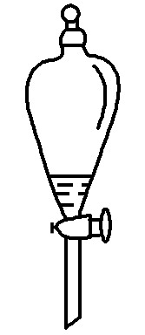 | 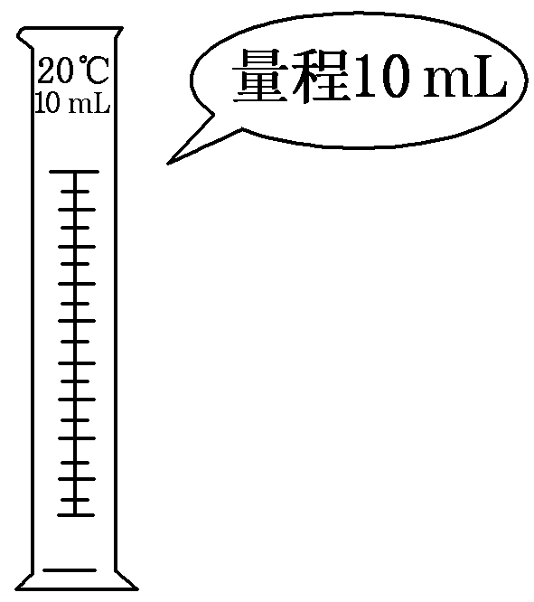 | 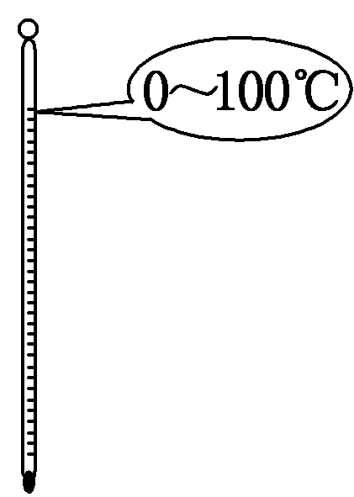
(注：实验室制取乙烯温度为170℃。)
4．物质的量相等的CO和CO₂相比较，下列有关叙述中正确的是( )
①它们所含的分子数目之比为1:1
②它们所含的氧原子数目之比为1:2
③它们所含的原子总数目之比为2:3
④它们所含的电子数目之比为7:11
⑤它们所占的体积比为1:1
A．①②③ B．①②③④
C．①②③⑤ D．①②③④⑤
5．用N_{A}表示阿伏加德罗常数的值。下列叙述中不正确的是( )
A．分子总数为N_{A}的NO₂和CO₂混合气体中含有的氧原子数为2N_{A}
B．在常温常压下，1 mol 氦气含有的原子数为N_{A}
C．常温常压下，22.4L氯气与足量金属钠充分反应，转移的电子数为2 N_{A}
D．常温常压下，46g的NO₂和N₂O₄混合气体含有的原子数为3N_{A}
6．浓度为2. 00 mol/L的盐酸溶液1L，欲使其浓度变为4.00mol/L，下列方法可行的是：
A、蒸发掉0.5L水 B、标况下通入44.8L HCl气体
C、将溶液加热蒸发浓缩至0.5L D、加入10mol/L盐酸0.6L，再将溶液稀释至2L

7. 下列物质分类中，前者包含后者的是 （ ）
A．非金属氧化物 酸性氧化物 B. 化合物 非电解质
C．溶液 胶体 D．悬浊液 分散系
8.下列四种物质的溶液，其中一种与其它三种能发生离子反应，这种物质是（ ）
A．NaOH B.H₂SO₄ C．BaCl₂ D．Na₂CO₃
9．在强酸性溶液，下列离子组能大量共存且溶液为无色透明的是
A．Na⁺ K⁺ OH－ Cl－ B. Na⁺ Cu²⁺ SO₄^{2－} NO₃－
C．Mg²⁺ Na⁺ SO₄^{2－} Cl－ D. Ba²⁺ HCO₃－ NO₃－ K⁺
10．下列的离子方程式正确的是
A．用大理石跟稀盐酸制二氧化碳：CO₃^{2—}+2H＋==H₂O+CO₂↑
B．向氢氧化钡溶液中加硫酸溶液：SO₄²⁻+Ba²⁺= BaSO₄↓
C．硫酸溶液中加入Mg (OH)₂：2H⁺ + 2OH⁻＝ 2H₂O
D、澄清石灰水与盐酸的反应： H⁺ + OH⁻＝ H₂O
11．氧化还原反应在生产、生活中具有广泛的用途。下列事例不属于氧化还原反应的是
A．金属冶炼 B．燃放鞭炮 C．食物腐败 D．煅烧石灰石
12．下列反应中气体作氧化剂的是（ ）
A．SO₃通入水中： SO₃ + H₂O ＝ H₂SO₄
B．Cl₂通入FeCl₂溶液中：Cl₂ +2FeCl₂ ＝2FeCl₃
C．HCl通入NaOH溶液中：HCl + NaOH ＝ NaCl +H₂O
D．CO₂通入NaOH溶液中：CO₂ + 2NaOH ＝ Na₂CO₃ + H₂O
13. 已知5KCl＋KClO₃＋3H₂SO₄===3Cl₂↑＋3K₂SO₄＋3H₂O，下列说法不正确的是（ ）
A．KCl是还原剂
B．H₂SO₄既不是氧化剂又不是还原剂
C．被氧化与被还原的氯元素的质量比为1：5
D．1molKClO₃参加反应时有5mol电子转移
14. 在xR²⁺ + yH⁺ +O₂ = mR³⁺ + nH₂O的离子方程式中,对化学计量数m 和R²⁺、R³⁺
判断正确的是( )
A. m=y, R³⁺ 是还原剂 B. m=2y, R²⁺ 被氧化
C. m=2, R³⁺ 是氧化剂 D. m=4, R²⁺ 是还原剂
15.下列叙述中正确的是( )
A．能电离出H＋的化合物都是酸
B．胶体区别于其他分散系的本质特征是能产生丁达尔效应
C．冰水混合物是电解质
D．强电解质溶液的导电能力一定强
16. 取m g相对原子质量为M的某金属与足量稀硫酸反应，在标准状况下产生a L氢气，该反应生成的硫酸盐中金属的化合价为（ ）
A. $+\frac{\text{am}}{\text{11}\text{.}2M}$ B. $+\frac{\text{aM}}{\text{11}\text{.}2m}$ C.$+\frac{\text{11}\text{.}2m}{\text{aM}}$ D.$+\frac{\text{aM}}{\text{22}\text{.}4m}$
一、填空题（5道题，共52分）
17.（12分）
(1）下列物质： CO₂、P₂O₅、CaO、SO₂中，有一种物质在某些化学性质或分类上与其他几种物质不同，这种物质是
（2）9.2g氮的氧化物NO_{x}中含有N原子数为0.2 mol，则x数值为_______
（3）标准状况下，10.8gCO和CO₂混合气体的体积是6.72L，则此混合气体中，CO和CO₂的物质的量之比是_________，CO的质量分数为___________。
（4）在标准状况下，将224 L氯化氢气体溶于635 mL的水（密度为1.00 g/cm³）中，所得盐酸的密度为1.18 g/cm³。该溶液的物质的量浓度是_____________。
（5）体积相等的KCl、CaCl₂、FeCl₃三种溶液，与等体积、等物质的量浓度的AgNO₃溶液均恰好完全反应，则KCl、CaCl₂、FeCl₃三种溶液中溶质的物质的量浓度之比为_________

18．（12分）
实验室里需要用480 mL 0.4mol·L^{－1}的NaOH溶液。其涉及的实验试剂及仪器有：NaOH固体、蒸馏水、烧杯、天平、药匙、玻璃棒。经过的实验步骤如下：①计算②称量③溶解④转移
⑤ ⑥定容⑦摇匀⑧装瓶
(1)实验中用所需NaOH固体质量为 g。
(2)实验步骤中没有写出的步骤名称是⑤ 。
(3)本实验实验还缺少的仪器有： 、 。
(4)假设配制时其他操作均正确，只出现以下某一情况，试判断所配制的溶液浓度相比于要求的值(即0.4 mol/L)如何。（a、偏高；b、偏低；c、无影响，在下列横线上填相应字母序号）
①称量时间过长 ；
②NaOH溶解后立即转移到容量瓶中 ；
③配制的溶液装入洁净的但有少量蒸馏水的试剂瓶中 。

19．（8分）按要求填空
①写出硫酸铝的电离方程式
②写出稀硝酸跟氧化钠固体反应的离子方程式
③写出硫酸跟碳酸镁反应的离子方程式
④写出Cu²⁺ + 2OH⁻ = Cu（OH）₂↓的化学方程式

20.（共10分）已知反应：3NO₂+H₂O═2HNO₃+NO，回答下列问题：
（1）该反应的离子方程式为 ．
（2）氧化剂与还原剂的质量比为 ．
（3）在标准状况下，336mL NO₂与H₂O完全反应转移的电子数目为 ，若所得硝酸溶液体积为60mL，则该溶液的物质的量浓度为
（4）请配平以下化学方程式：
FeSO₄ + HNO₃(稀) — Fe₂(SO₄)₃ + Fe(NO₃)₃ + NO↑+ H₂O
21.（10分）标准状况下，一密闭容器被无摩擦、可滑动的两隔板a和b分成甲、乙两室，如图所示。在乙室中充入0.06mol HCl，甲室中充入H₂ 、NH₃的混合气体，静止时活塞位置如下图。已知甲、乙两室中气体的质量之差为1.09g。
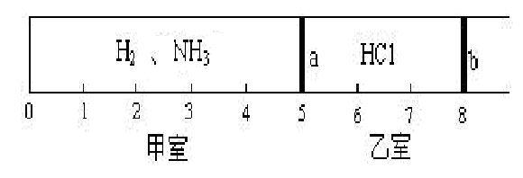
请回答下列问题：
（1）甲室中气体的物质的量为___________mol。
（2）甲室中气体的质量为__________g。
（3）甲室中H₂、NH₃的物质的量之比为_____________，质量比为___________。
（4）经过查资料知道HCl + NH₃ = NH₄Cl（NH₄Cl常温下是固体），如果将板a去掉，当HCl与NH₃完全反应后，活塞b将静置于刻度“________”处（填数字）。
横峰中学2015-2016学年度上学期期中考试
学校：___________ 班级：___________ 姓名：____________ 考生号：___________
（ 密 封 线 内 禁 止 答 题 ）
﹍﹍﹍﹍﹍﹍﹍﹍﹍﹍﹍﹍密﹍﹍﹍﹍﹍﹍﹍﹍﹍﹍﹍﹍﹍﹍封﹍﹍﹍﹍﹍﹍﹍﹍﹍﹍﹍﹍﹍﹍﹍﹍﹍﹍﹍线﹍﹍﹍﹍﹍﹍

座位号
高一年级化学学科答题卡
一、选择题（每个3 分，共48 分）
题号 | 1 | 2 | 3 | 4 | 5 | 6 | 7 | 8
选项
题号 | 9 | 10 | 11 | 12 | 13 | 14 | 15 | 16
选项

二、填空题（共52 分）
17.（12分）
（1）
(2)
(3)
(4)
(5)
18. （12分）
（1）
（2）
（3）
（4）① ② ③
19. （8分）
（1）
（2）
（3）
（4）
20. （10分）
（1）
（2）
（3）
（4）
FeSO₄ + HNO₃(稀) — Fe₂(SO₄)₃ + Fe(NO₃)₃ + NO↑+ H₂O

21. （10分）
（1）
（2）
（3）
（4）

横峰中学2015-2016学年度上学期期中考试
高一年级化学学科参考答案
一、选择题（每个3 分，共48 分）
题号 | 1 | 2 | 3 | 4 | 5 | 6 | 7 | 8
选项 | A | C | C | B | C | D | B | B
题号 | 9 | 10 | 11 | 12 | 13 | 14 | 15 | 16
选项 | C | D | D | B | C | D | C | B

二、填空题（共52 分）(除注明的外，每空2分)
17.（12分）
（1）CaO
(2) 2
(3) 1:1 38.9℅
(4) 11.8mol/L
(5) 6:3:2
18. （12分）
（1）8.0 （写成“8”的不给分）
（2）洗涤
（3）500mL容量瓶 胶头滴管 （各1分，容量瓶未写规格的不给分）
（4）①b ②a ③b （填文字的不给分）
19. （8分）
（1）Al₂(SO₄)₃=2Al³⁺+3SO₄²⁻
（2）2H⁺+Na₂O=2Na⁺+H₂O
（3）MgCO₃+2H⁺=Mg²⁺+H₂O+CO₂↑
（4）CuSO₄ + 2NaOH == Na₂SO₄ + Cu（OH）₂↓ （合理均可）
20. （10分）
（1）3NO₂+H₂O=2H＋+2NO₃―+NO
（2）1：2
（3）0.01N_{A} 0.25 mol/L
（4）3 FeSO₄ + 4 HNO₃(稀)= 1 Fe₂(SO₄)₃ + 1 Fe(NO₃)₃ + 1 NO↑+ 2 H₂O
21. （10分）
（1）0.1
（2）1.1
（3）2：3: 4：51
（4）2

